Муниципальное бюджетное дошкольное образовательное
учреждение детский сад комбинированного вида № 121

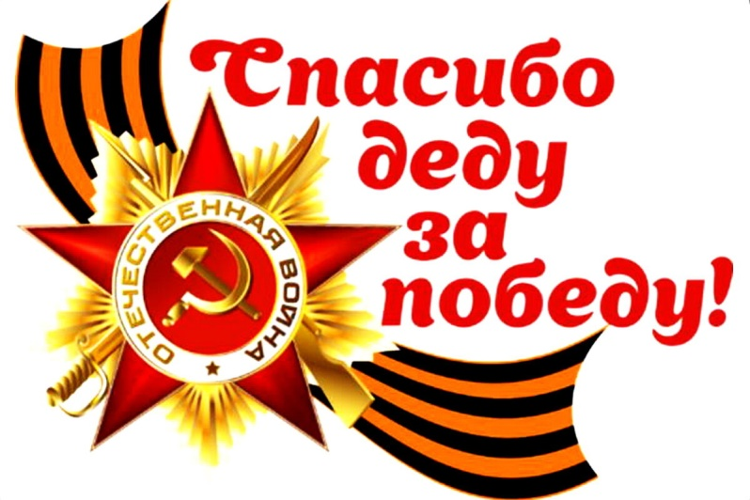
Паспорт проекта
«Спасибо деду за Победу»
средней группы

Разработчик:
воспитатель МБ ДОУ №121
Самойлова Нина Александровна

2020 г.

Спасибо деду за Победу,
За все военные года…
За то, что он за нашу землю
В атаку смело шёл всегда…
За то, что годы молодые
Не пожалел он потерять…
За то, что Родину, не дрогнув,
Ушёл мальчишкой защищать…
(Михаил Кривов)

Паспорт проекта
- Название проекта: «Спасибо деду за Победу»
- Участники проекта: дети средней группы, воспитатели, родители.
- Продолжительность проекта: краткосрочный
- Тип проекта: информационно - творческий.

Актуальность проекта.
В данном проекте мы обращаемся к теме праздника Великой Победы, потому что эта тема чрезвычайно актуальна в современном обществе, способствует объединению, сплочению нашего народа. Патриотическое чувство не возникает само по себе, это результат длительного целенаправленного воспитательного воздействия на человека, начиная с самого детства. Детство - это самая благодатная пора для привития священного чувства любви к Родине. Под патриотическим воспитанием понимается постепенное формирование у детей любви к своей Родине. Мы не должны забывать тех, кто отстоял свободу и независимость нашего народа. Верно, сказано: «Забыл прошлое – потерял будущее». Очень важно помнить историю своей Родины – особенно ее печальные и знаковые страницы. Нельзя быть патриотом, не чувствуя личные связи с Родиной, не зная, как любили, берегли и защищали её наши предки, наши отцы и деды.

Проблема
Основная масса детей мало знает о Великой Отечественной войне, поэтому решили этой проблемой заняться более глубоко. В связи с режимом самоизоляции мы вынуждены отмечать День Победы дома. Чтобы дети смогли в этот сложный период сохранить дух праздника, мы решили провести его дистанционно.

Цель проекта
Формирование у дошкольников гражданской позиции, патриотических чувств и любви к Родине, а также, формирование у них знаний о ВОВ через различные виды детской деятельности с помощью дистанционного обучения.

Задачи
Для детей:
- образовательные:
- Расширять и систематизировать знания детей о Великой Отечественной войне.
- Обогатить представления детей о мужестве, героизме, отваге народа, о значении Победы нашего народа в Великой Отечественной войне.
- Обогащать и пополнять словарный запас детей через песни, стихотворения, рассказы о войне.

- развивающие:
- Продолжать развивать творческие способности детей, в рамках реализации проекта.

- воспитательные:
- Воспитывать чувство гордости и уважения к родным и близким людям, принимавшим участие в сражениях за Родину, к павшим бойцам и ветеранам ВОВ.
- Воспитывать у детей бережное отношение к семейным фотографиям и наградам, памятникам и мемориалам.

Для педагогов:
- Составить план проекта и осуществлять его реализацию в разных видах детской деятельности через дистанционное взаимодействие с родителями.
- Привлечь родителей к совместным познавательно - тематическим мероприятиям.
- Повысить качество методического сопровождения, совершенствовать профессиональное мастерство в дистанционном образовании.

Для родителей:
- Повысить компетентность родителей в вопросах нравственно-патриотичес-кого воспитания детей.
- Формировать у родителей активную позицию в патриотическом воспитании и образовании детей, опыт взаимодействия по принципу «обратной связи» через приложение WhatsApp.

Образовательная область, в рамках которой разрабатывается проект:
познавательное развитие

Интеграция с другими образовательными областями:
социально-коммуникативное развитие, речевое развитие, художественно-эстетическое развитие, физическое развитие.

Форма проведения итогового мероприятия проекта: создание видеороликов «Спасибо деду за Победу», «Песни, опаленные войной».

Ожидаемые результаты по проекту:
Дети заинтересуются интересными фактами военной истории родной страны; будут иметь представление о подвигах советского народа, героях Великой Отечественной войны; получат опыт составления рассказов о своих родственниках-ветеранах, испытают чувство гордости, уважения и заботы к Защитникам Отечества.

Краткое содержание проекта

Этапы проекта | Действия педагогов | Действия детей | Действия родителей
Подготовительный  1 неделя апреля  (формулировка проблемы, планирование, прогнозирование результатов / продуктов проекта) | - Ознакомление родителей с темой проекта, целью, задачами  - Создание творческой группы (воспитатели, родители)  - Разработка планирования основных мероприятий.  - Подбор наглядно – дидактического: подготовка презентаций, фильмов, музыкального материала.  - Разработка методического сопровождения образовательной деятельности: каталог литературы и интернет ресурсов, конспектов НОД (дистанционно). | - Рассматривают и читают книги о празднике.  - Беседы с родителями о празднике, о подготовке к нему.  - Делают эскизы будущих поделок.  - Подбирают иллюстрации с изображениями военной техники | - По рекомендациям педагогов подбирают книги, иллюстрации о ВОВ, семейные альбомы.  - Привлекают детей к подготовке к празднику дома в условиях самоизоляции.
Деятельностный  2, 3, 4 неделя апреля  (непосредственная деятельность по проекту, поэтапная оценка) | - Дают рекомендации родителям о помощи детям.  - Показывают мастер – классы по изготовлению поделок.  - Проводят НОД (дистанционно)  - Оформляют видеоролики, презентации. | - Участвуют в беседах.  - Знакомятся с памятниками участникам ВОВ в Батайске.  - Знакомятся с военной техникой  - Игры: дидактические, сюжетно-ролевые, подвижные.  - Чтение художественной литературы: стихи, рассказы, пение песен о ВОВ  - Рисование салюта, вечного огня, военной техники, изготовление поделок.  - Оформляют с помощью родителей «Окна Победы»  - Рассматривают фото участников ВОВ в семейных альбомах. | - Совместные рисунки и поделки детей и родителей, посвященные ВОВ.  - Помогают детям справиться с заданиями, полученными от воспитателей по WhatsApp.  - Оказывают помощь детям в украшении «Окон Победы».  - Отправляют воспитателям фото и видеоролики с работами детей, фото участников ВОВ для оформления «Книги памяти» и презентации онлайн шествия «Мы помним, мы гордимся».
Завершающий  1 неделя мая  (презентация продуктов проекта и рефлексия – размышления над новым знанием или опытом) | - Оформляют видеоролики «Спасибо деду за Победу» и «Песни, опаленные войной».  • Оформляют онлайн «Книгу памяти» и презентацию онлайн шествия «Мы помним, мы гордимся». | Просматривают видеоролики | Вместе с детьми просматривают видеоролики

Реализация проекта осуществляется через различные виды деятельности:
- Игровая
- Познавательно - исследовательская
- Музыкальная
- Продуктивная
- Ознакомление с художественной литературой
Формы и методы реализации проекта

- Рассматривание презентаций «Памятники, посвященные участникам ВОВ в Батайске»
- Рассказы родителей о родственниках, участниках ВОВ.
- Просмотр видеороликов о детях войны, памятников по ссылкам.
- Просмотр парада Победы, салюта Победы за 2019 год по ссылкам.
- Художественное слово о войне (стихи, песни).
- Рисование и раскрашивание военной техники.
- Дидактические, сюжетно - ролевые, подвижные игры по рекомендации воспитателей.

Деятельность педагога
- Разработать цикл мероприятий по теме проекта.
- Информирование родителей с помощью Whats App.
- Подобрать художественную и познавательную литературу, стихи и песни для заучивания.
- Подготовить НОД (дистанционно)
- Подготовить учебно-методические пособия, наглядность:
- раскраски, мастер-классы, презентации
- технологические карты по рисованию военной техники
- раскраски с подсказкой «Истребитель», «Самоходная гаубица», «Подводная лодка»
- Подготовить презентации по играм:
- Дидактические: «Один - много», «Скажи правильно», «Сосчитай до пяти», «Скажи наоборот», «Разрезные картинки», «Закончи предложение», «Четвертый лишний».
- Сюжетно – ролевые: «Госпиталь», «Разведчики», «Моряки», Летчики», «Парад»
- Подвижные: «Встречные перебежки», «Стенка - мишень», «Разведчики», «Шагаем на параде», «Самолеты-бомбардировщики».
- Подобрать для родителей Банк познавательного материала, дать ссылки на интернет ресурсы для просмотра видеоматериалов на YouTube .
- Создать ролики «Спасибо деду за Победу» и «Песни, опаленные войной», разместить в социальной сети Instagram.
- Оформить онлайн «Книгу памяти» и презентацию онлайн шествия «Мы помним, мы гордимся».
Деятельность детей
- Участие в беседах
- Игры: дидактические, сюжетно – ролевые, подвижные.
- Чтение художественной литературы: стихи, загадки, рассказы
- Просмотр презентаций по Whats App.
- Просмотр мультфильмов, посвященных детям войны на YouTube:
«Солдатская сказка», «Салют», «Солдатская лампа».
- Рисование, раскрашивание, выполнение работ по лепке и аппликации.
- Оформление «Окна Победы»

Деятельность родителей
- Просматривают информацию от воспитателей по WhatsApp.
- Рассказывают детям о ВОВ, ее героях, беседуют с детьми на предложенные темы.
- Создают совместно с детьми поделки, рисунки.
- Читают детям произведения художественной литературы, беседуют по содержанию.
- Отправляют воспитателям фото и видео с работами детей, фото участников ВОВ для оформления видео роликов «Книги памяти» и презентации «Мы помним, мы гордимся».

Подведение итогов
В процессе реализации проекта, дети получили навыки совместной работы, поиска и сбора информации, ее анализа и систематизации, выступления с презентациями. Все это в полной мере способствует саморазвитию личности каждого ребенка, воспитанию в нем целеустремленности, уверенности в своих силах и самоуважения. Реализация проекта позволяет не просто повысить интерес детей к событиям ВОВ, людям, защищавшим Родину много лет назад, но и способствует формированию гражданско-патриотической позиции у дошкольников, которая затем ляжет в основу личности взрослого человека - гражданина своей страны.
В ходе проекта мы оформили видеоролики «Спасибо деду за победу» и «Песни, опаленные войной», разместили в социальной сети Instagram.
Таким образом, не смотря на сложившиеся обстоятельства, мы дали возможность и детям, и родителям проникнуться атмосферой праздника, почувствовать свою общность и провести время с пользой.

